## 课后强化训练6 细胞中的糖类和脂质



1.下列关于糖类化合物的叙述,正确的是( )

A.多糖的单体不一定是葡萄糖 B.等质量的糖原比油脂贮能多

C.少数酶的组成结构中有葡萄糖 D.麦芽糖的水解产物为葡萄糖和果糖

2.糖类是生命活动的主要能源物质,脂肪是细胞内良好的储能物质。下列叙述正确的是( )

A.多糖和脂肪都是只由CHO三种元素组成的大分子有机物

B.蔗糖和麦芽糖都是动物细胞特有的二糖

C.脂肪、淀粉、糖原都是人体细胞内的储能物质

D.淀粉、糖原、纤维素都是由多个葡萄糖连接而成

3．壳多糖是已知的含氮多糖，其广泛存在于虾、蟹、昆虫的外壳中。下列关于壳多糖和其他多糖的叙述，错误的是(　　)

A．多糖均含有C、H、O这三种元素

B．糖原只分布在动物的肝脏细胞中

C．纤维素能促进胃肠的蠕动和排空

D．壳多糖可用于制作人造皮肤

4．如图为糖的分类示意图，下列相关叙述正确的是(　　)

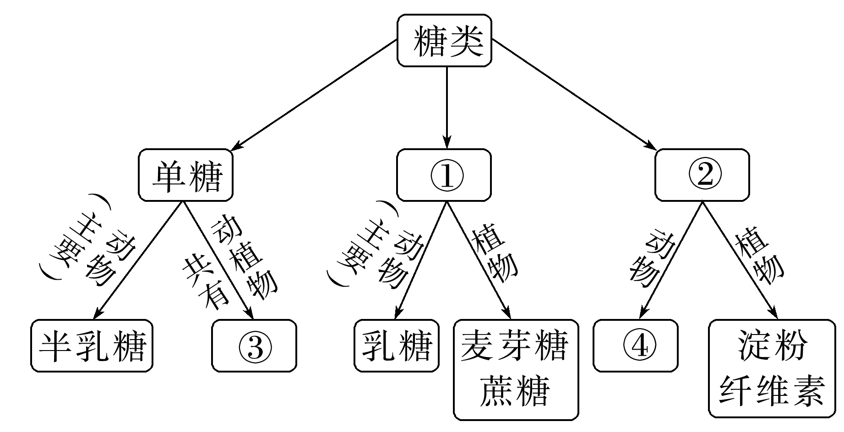

A．图中①与②的区别为是否能够被水解

B．图中的③只代表葡萄糖

C．枯枝落叶中的纤维素经微生物分解可产生葡萄糖

D．图中的④都能与血液中的葡萄糖相互转化，以维持血糖浓度的相对稳定

5．肥胖与长期糖摄入超标有关，培养健康的饮食习惯，控制高糖类副食的摄入，是防止肥胖发生的有效手段。下列认识正确的是(　　)

A．糖是细胞内主要的储能物质，常被形容为“生命的燃料”

B．糖在生产生活中有广泛的用途，某些糖可用于废水处理、制作人造皮肤等

C．糖类在供应充足的情况下，可以大量转化为脂肪，在糖类代谢发生障碍时，脂肪也能大量转化为糖类

D．糖尿病是一种常见的糖代谢异常疾病，病人饮食中不能含任何糖类

6．下列各项不属于脂肪的生理作用的是(　　)

A．良好的储能物质

B．维持体温

C．缓冲减压，保护内脏

D．细胞膜的组成成分之一

7．基于对脂质的组成及其功能的理解，下列有关脂质的叙述正确的是(　　)

A．磷脂是构成动物细胞膜的重要成分，同时还能够参与血液中脂质的运输

B．脂质的元素组成是C、H、O、N

C．维生素D能够促进人体对钙和磷的吸收，所以在补钙的同时需要补充一定量的维生素D

D．性激素是一种蛋白质类激素，它可以促进人和动物生殖器官的发育以及生殖细胞的产生

8．(2022·江苏金湖中学高一月考)常言道：“马无夜草不肥”，其实是有科学依据的。生物体内有一种被称为“BMAL1”的蛋白质，能促进脂肪堆积，这种蛋白质在白天减少，夜间增多。下列有关叙述正确的是(　　)

A．糖类和脂肪都是细胞中主要的能源物质

B．“BMAL1”在夜间可能会促进脂肪转化为糖类

C．脂肪不仅能储存能量，还具有保温作用

D．脂肪分子中氢的含量远远少于糖类

9.下列概念与图示相符的是(　　)

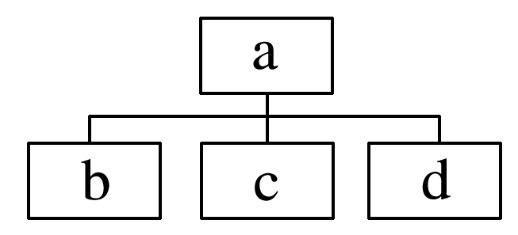

A．a表示脂肪，b、c、d可分别表示三分子的脂肪酸

B．a表示固醇，b、c、d可分别表示脂肪、胆固醇、维生素D

C．a表示脂质，b、c、d可分别表示脂肪、磷脂、固醇

D．a表示固醇，b、c、d可分别表示胆固醇、性激素、几丁质

10．如图是生物细胞中某种有机分子的结构式，下列相关叙述错误的是(　　)

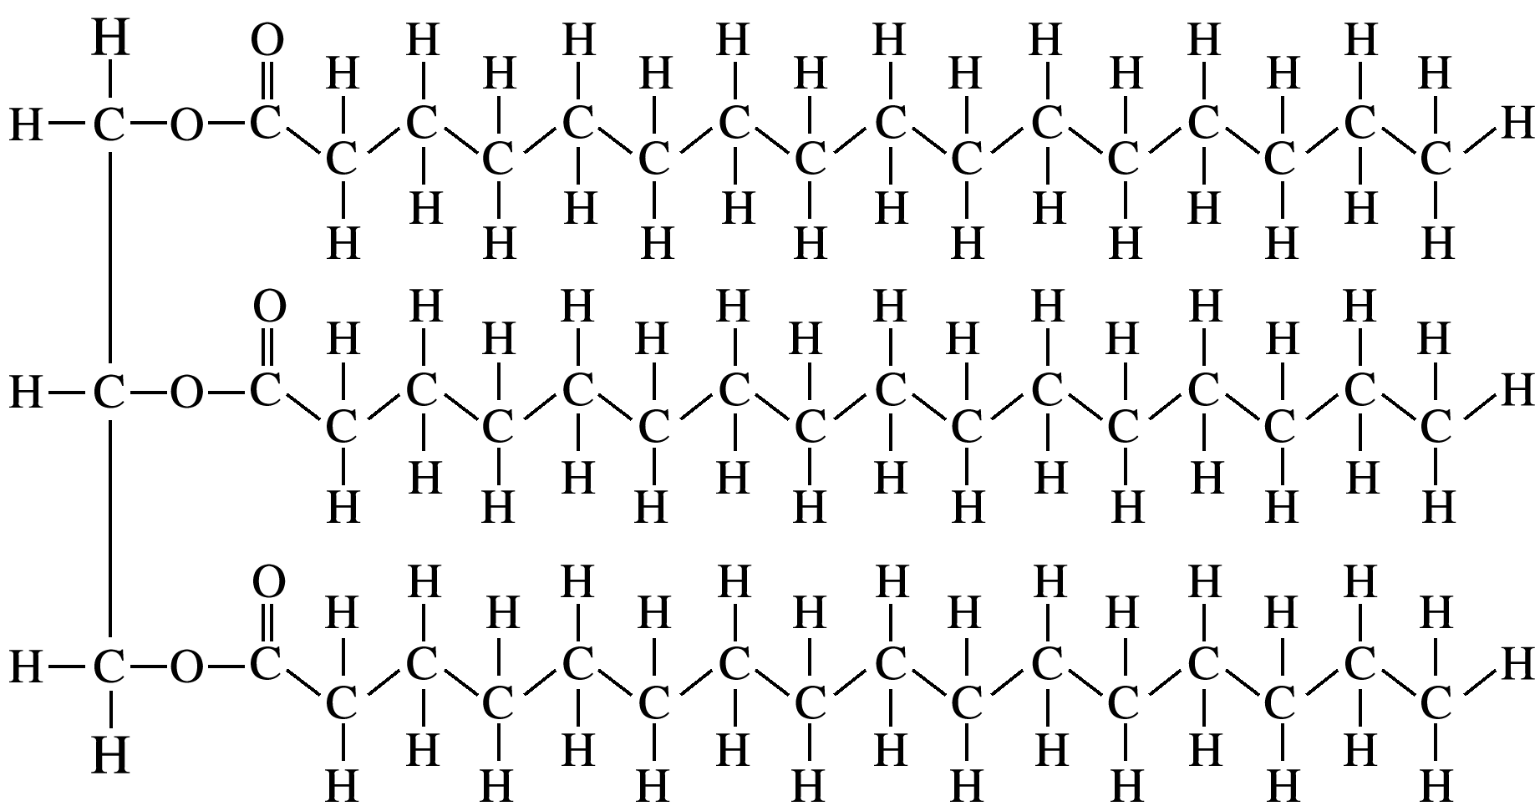

A．这种物质在室温下往往呈固体形态

B．这种物质水解能产生合成磷脂的物质

C．构成脂肪的脂肪酸的种类和分子长短相同

D．人体皮下组织中含有丰富的这类物质

11．(2023·重庆江北区高一期末)低聚果糖是一种新型甜味剂，由 1分子蔗糖与1～3分子果糖聚合而成。低聚果糖甜度为蔗糖的0.3～0.6倍，不能被人体直接消化吸收，但能被肠道菌吸收利用，具有调节肠道菌群、促进肠道对钙的吸收、抗龋齿等保健功能。下列分析不正确的是(　　)

A．低聚果糖合成过程中会有水分子生成

B．低聚果糖可以作为糖尿病患者的甜味剂

C．低聚果糖与胆固醇的功能有相似之处，可有效防止骨质疏松症

D．低聚果糖具有抗龋齿功能，推测可能是因为其不能被口腔细菌利用

12．根据下表中同质量的脂肪和糖类在彻底氧化分解时的差异进行分析，以下说法错误的是(　　)

|  |  |  |  |  |
| --- | --- | --- | --- | --- |
| 物质 | 部分元素的比例 | | 氧化分解 | |
| C | O | 最终产物 | 产生的水量 |
| 脂肪 | 75% | 13% | CO2、H2O | X |
| 糖类 | 44% | 50% | CO2、H2O | Y |

A.相同质量条件下，脂肪比糖类在氧化分解时耗氧量多

B．脂肪中的H的比例是12%

C．相同质量的脂肪和糖类氧化分解时产生的水量X＞Y

D．脂肪中H的比例较高，氧化分解时释放的能量较少

13．如图是油菜种子在发育和萌发过程中糖类和脂肪的变化曲线。下列分析正确的是(　　)

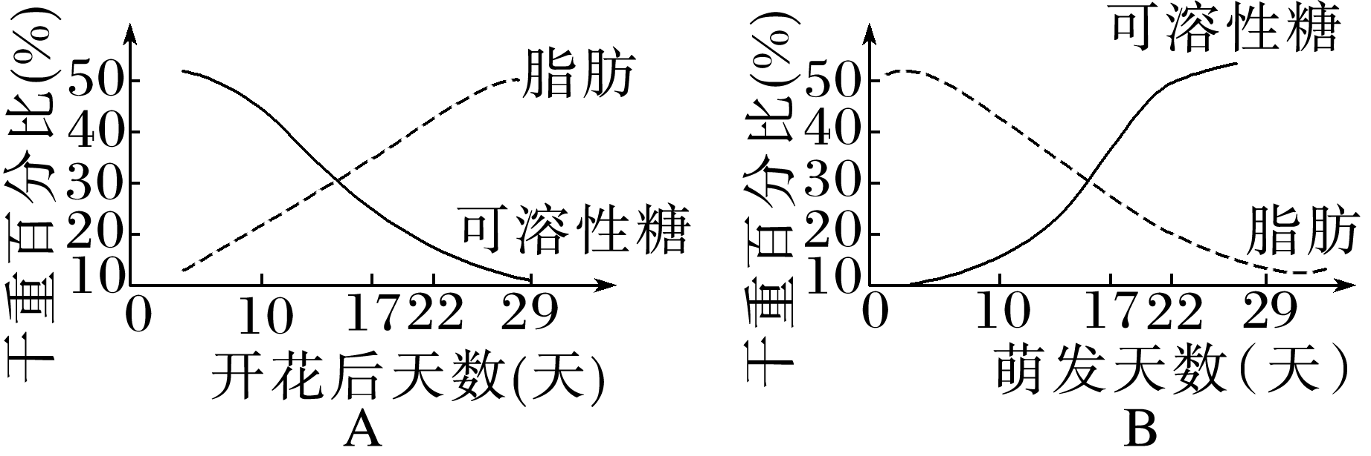

A．种子形成时，可溶性糖更多地转变为脂肪

B．种子萌发时，脂肪转变为可溶性糖，说明可溶性糖是油菜种子主要的储能物质

C．可溶性糖和脂质的化学元素组成完全相同

D．种子发育过程中，由于可溶性糖更多地转变为脂肪，种子需要的N增加

14.科学研究表明：花生种子发育过程中，可溶性糖的含量逐渐减少，脂肪的含量逐渐增加；花生种子萌发过程中，脂肪的含量逐渐减少，可溶性糖含量逐渐增加。下列分析不正确的是( )

A. 花生种子发育过程中，可溶性糖转变为脂肪，需要大量的N元素

B. 同等质量的花生种子和小麦种子，萌发过程中耗氧较多的是花生种子

C. 花生种子发育过程中，可溶性糖转变为脂肪，更有利于能量的储存

D. 花生种子萌发过程中，脂肪转变为可溶性糖，与细胞内糖类的氧化速率比脂肪快有关

15.下图为生物组织中糖类和脂质的功能及分布的概念图,请据图回答下列问题:

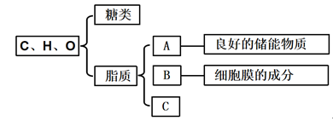

(1)在糖类中,一般能被细胞直接吸收的是_____。常见的二糖有蔗糖、麦芽糖和乳糖,我们吃的红糖、白糖、冰糖的主要成分是_____。分布在人和动物的肝脏和肌肉中的多糖是_____。

(2)组成脂质的化学元素主要是C、H、O,而B中还含有_____元素。与糖类分子相比,脂质分子中氢的含量_____。

(3)在C类物质中, _____可参与血液中脂质的运输。

16．如图分别表示动植物细胞中糖类和脂质的种类与关系，请回答下列问题：

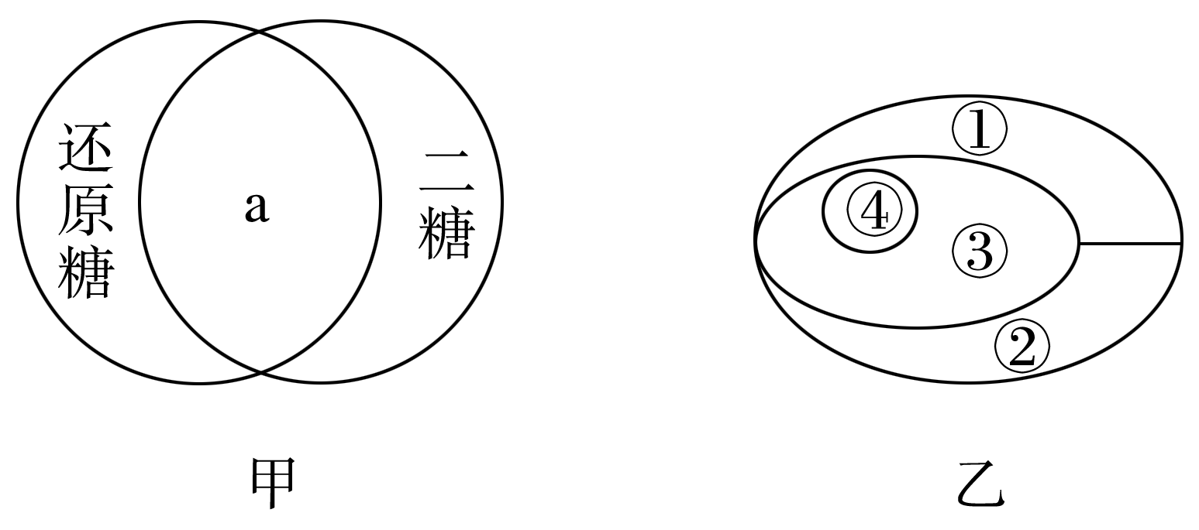

(1)若图甲表示植物细胞中糖类的种类与关系图解，则a部分对应的糖是________。

(2)若图乙中①为良好的储能物质，则②表示______，其主要功能是____________________。

(3)动物细胞中某种脂质可以促进生殖器官的发育，则其应对应图乙中________(填序号)。

17．根据下列生物学事实回答问题：

材料1：熊在入冬之前要吃大量的食物，在体内转化为脂肪储存起来，以便冬眠时分解利用维持生命活动。生活在南极寒冷环境中的企鹅，体内脂肪可厚达4 cm。

材料2：“瘦素”是最近由研究人员发现的一种重要激素。注射“瘦素”后，人的食欲会下降，从而对人体是否发胖起到至关重要的作用。

(1)材料1说明脂肪具有________、__________的作用。

(2)某校生物兴趣小组想利用以下材料设计实验验证“瘦素”能控制动物的食欲，起到减肥作用。

材料用具：大鼠若干只、普通饲料、一定剂量的“瘦素”溶液、生理盐水，其他所需条件均满足。

请写出实验思路、实验结果及结论。

实验思路：_______________________________________________________________________

________________________________________________________________________________

________________________________________________________________________________

_______________________________________________________________________________；

实验结果及结论：________________________________________________________________

_______________________________________________________________________________。

### 参考答案

1.答案：A

解析：A、壳多糖属于多糖，但单体不是葡萄糖，A正确； B、油脂中H含量高于糖类，故等质量的糖原比油脂贮能少，B错误； C、少数酶是RNA，其组成结构中有核糖，C错误； D、麦芽糖的水解产物为葡萄糖，D错误。

2.答案：D

解析：一般来说，多糖和脂肪都是只由CHO三种元素组成的，但脂肪不是生物大分子，A错误；蔗糖和麦芽糖都是植物细胞特有的双糖，动物细胞没有蔗糖和麦芽糖，B错误；淀粉是植物细胞特有的多糖，人体和动物细胞没有淀粉，C错误；淀粉、糖原、纤维素都是由多个葡萄糖连接而成，D正确。故选D.

3．B　[糖原包括肝糖原和肌糖原，主要分布在人和动物的肝脏细胞和肌肉细胞中，B错误。]

4．C　[图中①与②分别为二糖和多糖，两者都能水解，二糖可以水解为2个单糖，多糖可以水解为多个单糖，A错误；图中的③表示动植物共有的糖，除了葡萄糖外，还有核糖和脱氧核糖等，B错误；图中的④表示糖原，有肌糖原和肝糖原，肌糖原不能与血液中的葡萄糖相互转化，肝糖原能与血液中的葡萄糖相互转化，以维持血糖浓度的相对稳定，D错误。]

5．B　[葡萄糖是细胞内主要的能源物质，常被形容为“生命的燃料”，A错误；糖在生产生活中有广泛的用途，某些糖可用于废水处理、制作人造皮肤等，如几丁质，B正确；糖类在供应充足的情况下，可以大量转化为脂肪，在糖类代谢发生障碍时，脂肪不能大量转化为糖类，C错误；糖尿病是一种常见的糖代谢异常疾病，病人饮食不应该含有过多的糖类，但并不意味着不能含任何糖类，D错误。]

6．D　[脂肪是细胞中良好的储能物质，还具有缓冲、减压、维持体温的作用，而细胞膜的组成成分之一为磷脂，不是脂肪，D符合题意。]

7．C　[胆固醇和磷脂是动物细胞膜的重要成分，胆固醇还能参与血液中脂质的运输，A错误；磷脂的元素组成是C、H、O、N、P，固醇和脂肪的元素组成是C、H、O，B错误；性激素是一种固醇类激素，而不是蛋白质类激素，D错误。]

8．C　[糖类是细胞中的主要能源物质，脂肪是细胞中良好的储能物质，A错误；“BMAL1”在夜间可能会促进糖类转化为脂肪，B错误；脂肪不仅有储存能量的作用，还有保温、缓冲的作用，C正确；脂肪分子中氢的含量多于糖类，氧的含量少于糖类，D错误。]

9．C　[由题图可知，图中的a是由b、c、d构成的，脂肪由一分子的甘油和三分子的脂肪酸结合而成，A错误；脂肪不属于固醇，B错误；脂肪、磷脂、固醇属于脂质，C正确；几丁质属于糖类，其化学本质不是固醇，D错误。]

10．C　[图中为脂肪分子，该脂肪含有的是饱和脂肪酸，在室温下往往呈固体形态，A正确；脂肪酸的种类和分子长短不相同，C错误；人体皮下组织中含有丰富的脂肪，D正确。]

11．C　[低聚果糖是由 1分子蔗糖与1～3分子果糖聚合而成，其合成过程中会有水分子生成，A正确；低聚果糖不能被人体直接消化吸收，可以作为糖尿病患者的甜味剂，B正确；低聚果糖可促进肠道对钙的吸收，有效防止骨质疏松症，胆固醇没有防止骨质疏松症的功能，C错误；低聚果糖可能是不能被口腔细菌利用，因此具有抗龋齿功能，D正确。]

12．D　[根据元素守恒，脂肪和糖类氧化分解时H的去向是生成水，脂肪中H的比例大，生成水多，即X>Y，氧化分解时释放的能量较多，C正确，D错误。]

13．A　[种子萌发时，脂肪转变为可溶性糖，说明脂肪是油菜种子主要的储能物质，B错误；可溶性糖的组成元素为C、H、O，而脂质的化学元素组成主要为C、H、O，有的还含有P和N，显然可溶性糖和脂质的化学元素的组成不完全相同，C错误；种子发育过程中，由于可溶性糖更多地转变为脂肪，但脂肪和可溶性还原糖的组成元素均为C、H、O，据此不能推测种子需要的N增加，D错误。]

14.答案：A

解析：脂肪仅含C、H、O，不含N,A错误；花生富含油脂（脂肪），小麦富含糖类，同等质量的花生种子，耗氧量更多，B正确； 种子发育过程中，糖类转变为脂肪，贮存更多的能量，C正确；种子萌发，脂肪转化为糖类，糖类提供能量更快，D正确。

15.答案：（1）单糖 ； 蔗糖 ； 糖原

（2）N和P ； 更高

（3）胆固醇

解析：（1）在糖类中，一般能被细胞直接吸收的是单糖。红糖、白糖、冰糖的主要成分是蔗糖。分布在人和动物的肝脏和肌肉中的多糖是糖原。

（2）组成脂质的化学元素主要是C、H、O，而B（磷脂）中还含有N、P元素。与糖类分子相比，脂质分子中氢的含量更高，储存的能量更多。

（3）固醇包括胆固醇、维生素D.性激素。在C（固醇）中，胆固醇可参与血液中脂质的运输。16．(1)麦芽糖　(2)磷脂　构成细胞膜和细胞器膜的重要成分

(3)④

解析　(1)a为植物细胞中含有的二糖，且具有还原性，应为麦芽糖。(2)图乙中②为磷脂，主要功能是构成细胞膜及细胞器膜的重要成分。(3)性激素可促进生殖器官的发育和生殖细胞的形成，对应图乙中的④。

17．(1)保温　储能　(2)选取身体健康、生长状况基本相同的大鼠若干只，随机平均分为两组(甲、乙)；甲组每天注射一定剂量的“瘦素”溶液，乙组每天注射等量的生理盐水；在相同且适宜的条件下分别饲养一段时间，观察大鼠的食欲状况，称量并统计各组大鼠的体重　甲组大鼠的食欲与体重均比乙组的差，说明“瘦素”能控制动物的食欲，起到减肥作用

